Протокол заседания Конкурсной комиссии № 1 от 09.10.2018
10.10.2018
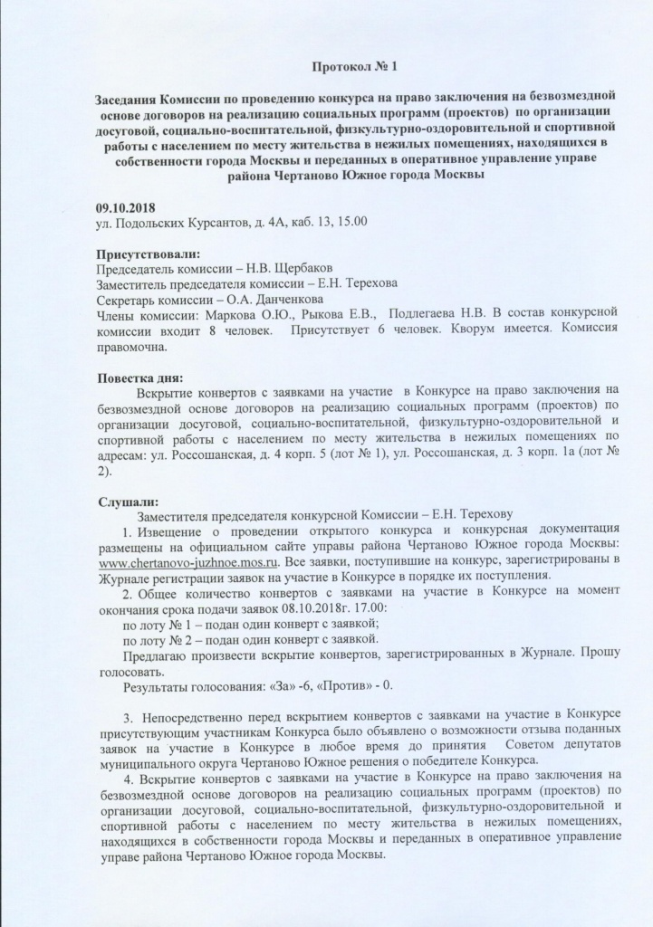
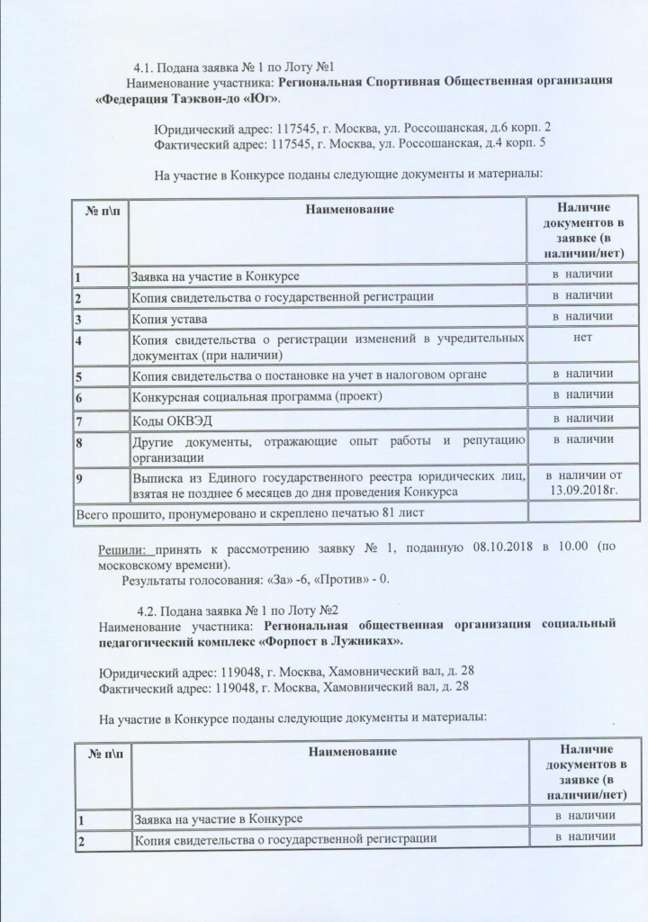
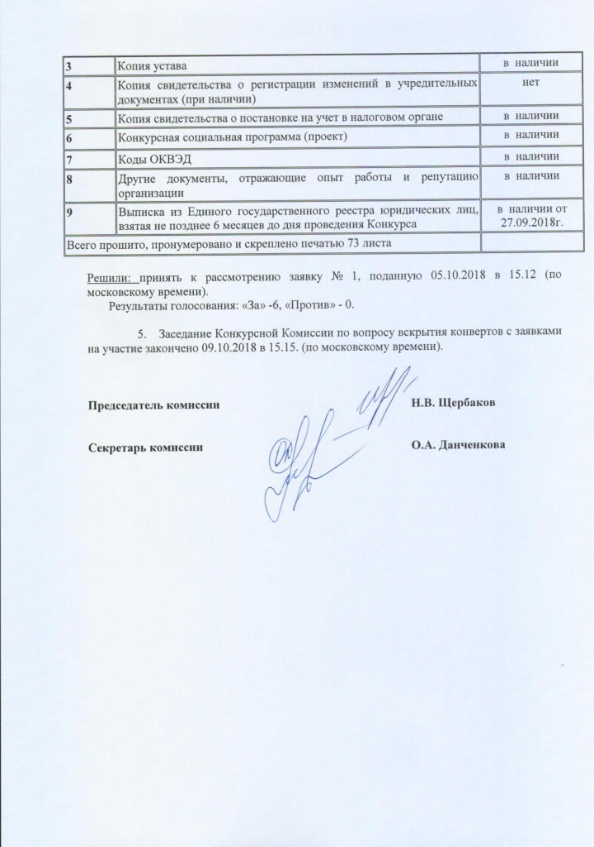

Адрес страницы: http://chertanovo-juzhnoe.mos.ru/organization-of-leisure-social-educational-health-improving-and-sports-work-with-the-population-at-t/detail/7624634.html
Управа района Чертаново Южное города Москвы

